**LAB 7: HỆ THỐNG TẬP TIN VÀ QUẢN LÝ HỆ THỐNG TẬP TIN TRONG LINUX**

**Thời lượng: 3 tiết**

**Nội dung:**

* Nhận diện thuộc tín file/folder
* Thực hành các thao tác cơ bản trên file/folder (GUI/CMD)
* Không sử dụng giao diện đồ họa, sử dụng terminal để thực hiện các lệnh cơ bản về file-folder

**File và thư mục**: ất cả dữ liệu trong Unix được tổ chức trong các file. Tất cả các file được tổ chức vào trong các thư mục. Những thư mục này được tổ chức trong một cấu trúc dạng cây được gọi như là hệ thống file. Bậc cao nhất của hệ thống tập tin là thư mục gốc, được ký hiệu bằng dấu gạch chéo “/” (root directory)

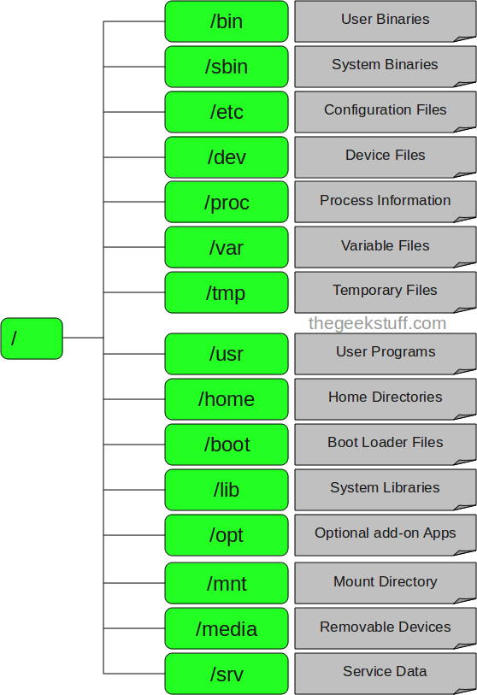

**Thực hiện từng bước các yêu cầu sau:**

1. Login vào hệ thống. Sử dụng lệnh để cho biết user hiện tại là gì.
2. Mở terminal.
3. Login vào Linux dưới quyền root sử dụng lệnh su.
4. Cho biết thư mục hiện hành.
5. Liệt kê danh sách file, folder trong thư mục hiện hành
6. Tạo cấu trúc cây thư mục như sau:

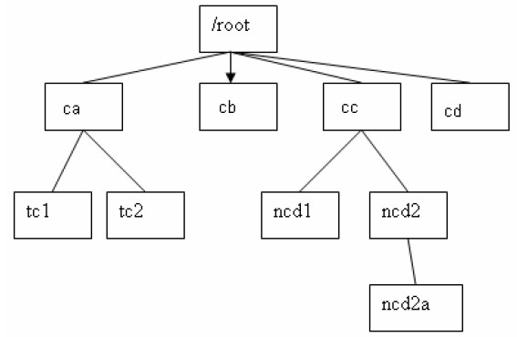

1. Tạo file vi.txt folder tc1 có nội dung bài thơ “Hương Thầm”.
2. Delete folder ncd2
3. Copy 3 file bất kỳ trong folder /etc vào folder ncd1
4. Copy toàn bộ folder ncd1 vào cb
5. Di chuyển file vi.txt (yêu cầu g) vào thư mục cd
6. Chuyển vị trí thư mục hiện hành về cd
7. Chuyển vị trí thư mục hiện hành về /root
8. Hiển thị nội dung file vi.txt sử dụng lệnh more, less, cat
9. Tạo file log_time rỗng trong thư mục cd
10. Hiển thị ngày giờ tạo file log_time nói trên.
11. Đổi tên file log_time thành log_time.txt và chứa trong tc2
12. Tạo file my_friend.txt trong thư mục tc1 chứa danh sách tên 2 sinh viên ngồi cạnh trong lớp. (sử dụng lệnh cat tên_file, bấm Ctrl+D để kết thúc)
13. Log out. Bấm <Ctrl-D> để thoát.

**Thực hiện và cho biết kết quả các thao tác sau:**

1. So sánh và giải thích kết quả của lệnh pwd và pwd -P
2. So sánh và giải thích kết quả của các lệnh ls, ls -i, ls -l, ls -a, ls -ila
3. Giải thích kết quả khi thực hiện các lệnh

mkdir /a/b/c/d/e/f/g/h mkdir /a /a/b /a/b/c mkdir -p /a/b/c/d/e/f